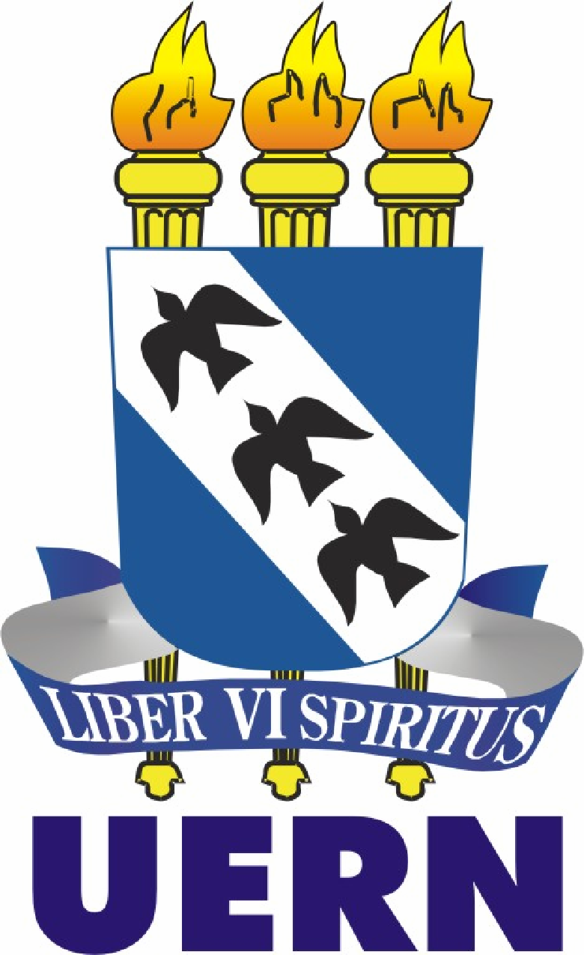
Governo do Estado do Rio Grande do Norte
Secretaria de Estado da Educação e da Cultura - SEEC
UNIVERSIDADE DO ESTADO DO RIO GRANDE DO NORTE – UERN

Diretoria de Políticas e Ações Inclusivas – DAIN
BR 100 – KM46 – Rua Prof. Antônio Campos, s/n – Bairro Costa e Silva
Contato: dain@uern.br / (84) 3315 - 3559

DECLARAÇÃO
JUNTA MULTIPROFISSIONAL

Declaramos para os devidos fins que o(a) candidato(a) ____, do Edital ____, COMPARECEU à Faculdade de Ciências da Saúde (FACS/UERN), em Mossoró/RN, no dia ___de __________de ______, para avaliação da Junta Multiprofissional.

____________________Reservado à Junta Multiprofissional_______________________________

Com base no Decreto nº 5.296, de 2 de dezembro de 2004, Lei Nº 12.764, de 27 de dezembro de 2012, Lei estadual Nº 9.697, de 25 de fevereiro de 2013, Lei Nº 13.146, de 06 de julho de 2015, Lei Nº 14.126 de 22 de março de 2021, Lei estadual Nº 11.122, de 02 de junho de 2022, , a Junta Multiprofissional:

⃝ DEFERE o seu processo, sendo identificada a EXISTÊNCIA de deficiência, estando assim APTO a ocupar vaga na respectiva seleção.

⃝ INDEFERE o seu processo, sendo NÃO identificada a existência de deficiência, estando assim INAPTO a ocupar vaga na respectiva seleção.

Mossoró/RN, ___ de _______________ de _____

Assinatura dos Membros da Junta Multiprofissional:

